Resolución del Pleno del Instituto de Transparencia, Acceso a la Información Pública y Protección de Datos Personales del Estado de México y Municipios, con domicilio en Metepec, Estado de México, a dos de agosto de dos mil veintitrés.
VISTO el expediente formado con motivo del recurso de revisión 01654/INFOEM/IP/RR/2023, interpuesto por un particular que no proporcionó su nombre, en lo sucesivo la parte RECURRENTE, en contra de la respuesta a su solicitud de información con número de folio 00019/ALMOJU/IP/2023, por parte del Ayuntamiento de Almoloya de Juárez, en lo sucesivo el SUJETO OBLIGADO, se procede a dictar la presente resolución con base en los siguientes:
I. A N T E C E D E N T E S
1. Solicitud de acceso a la información. Con fecha primero de febrero de dos mil veintitrés, la parte RECURRENTE presentó, a través del Sistema de Acceso a la Información Mexiquense, en lo subsecuente el SAIMEX, ante el SUJETO OBLIGADO, la solicitud de acceso a la información pública, a la que se le asignó el número 00019/ALMOJU/IP/2023, mediante la cual requirió la información siguiente:
“CURSOS DE CAPACITACIÓN DE LOS SERVIDORES PÚBLICOS QUE SE ENCUENTRAN ADSCRITOS AL CATASTRO MUNICIPAL Y/O QUE SE ENCARGAN DE DARLE TRAMITE A LAS SOLICITUDES DE LOS PARTICULARES CORRESPONDIENTES A LA MEDICIÓN DE LOS PREDIOS O TERRENOS PARA OBTENER SU CLAVE CATASTRAL, LOS CURSOS DE CAPACITACIÓN SE SOLICITAN DEL EJERSICIO FISCAL 2022 Y LO QUE VA DEL 2023” (Sic)

Modalidad de Entrega: A través de SAIMEX.

2. Respuesta. Con fecha veintitrés de febrero de dos mil veintitrés, el SUJETO OBLIGADO envió su respuesta a la solicitud de acceso a la información a través de SAIMEX, sustancialmente en los términos siguientes:
“…Con fundamento en los artículos 4, 12 y 59 de la Ley de Transparencia y Acceso a la Información Pública del Estado de México y Municipios se anexa al presente la respuesta emitida por el área de Catastro Municipal para dar cumplimiento en tiempo y forma al requerimiento interpuesto por el solicitante...” (Sic)
El SUJETO OBLIGADO, adjuntó a su respuesta el archivo electrónico siguiente:
“37.pdf”, por medio del cual la Coordinación del Área de Catastro Municipal de Almoloya de Juárez, informó cuales son los cursos de capacitación tomados por los servidores públicos adscritos a esta Coordinación, como se observa a continuación:
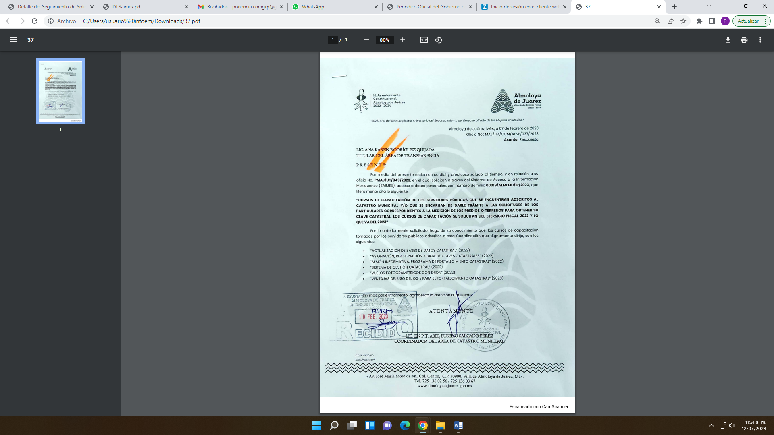
3. Interposición del recurso de revisión. Inconforme con los términos de la respuesta emitida por parte del SUJETO OBLIGADO, el veinticuatro de marzo del dos mil veintitrés, la parte recurrente interpuso el recurso de revisión a través de SAIMEX, en donde se manifestó de la siguiente manera:
Acto impugnado:
“NIEGAN INFORMACIÓN, NO ENTREGAN TODO LO PETICIONADO” (Sic)

Y Razones o motivos de inconformidad:
“NIEGAN INFORMACIÓN, NO ENTREGAN TODO LO PETICIONADO” (Sic)

4. Turno. De conformidad con el artículo 185 fracción I de la Ley de Transparencia y Acceso a la Información Pública del Estado de México y Municipios vigente, el presente recurso de revisión se turnó por el sistema electrónico del Instituto de Transparencia, Acceso a la Información Pública y Protección de Datos Personales del Estado de México y Municipios, a la Comisionada Guadalupe Ramírez Peña, a efecto de que analizara sobre su admisión o su desechamiento.

5. Admisión del Recurso de revisión. Con fecha veintinueve de abril de dos mil veintitrés, este Instituto de Transparencia, Acceso a la Información Pública y Protección de Datos Personales del Estado de México y Municipios, admitió a trámite el recurso de revisión que ahora se resuelve, dando un plazo máximo de siete días hábiles para que las partes manifestaran lo que a su derecho resultara conveniente, ofrecieran pruebas, formularan alegatos y el SUJETO OBLIGADO presentara su informe justificado.
6. Manifestaciones. De las constancias que obran en el expediente electrónico del SAIMEX se desprende que el SUJETO OBLIGADO no rindió su informe justificado, del mismo modo la parte RECURRENTE omitió realizar manifestaciones, como se observa a continuación:
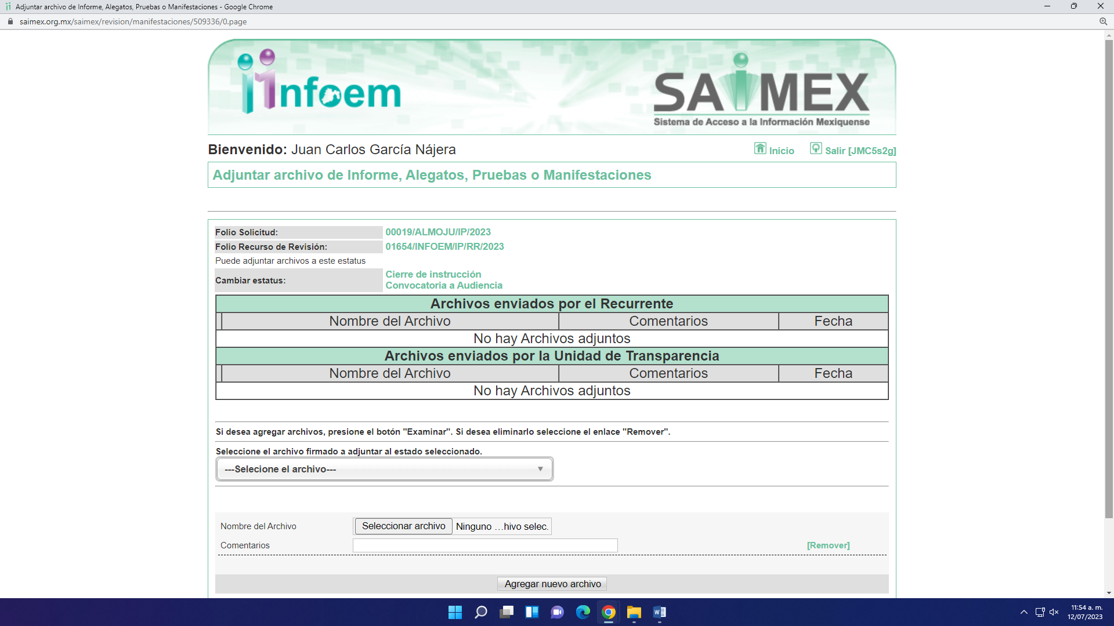
7. Ampliación del plazo. En fecha doce de julio del año dos mil veintitrés, con fundamento en el artículo 181, párrafo tercero de la Ley de Transparencia y Acceso a la Información Pública del Estado de México y Municipios, se acordó la ampliación del plazo para su resolución.

Este organismo garante no pasa por alto justificar, que el plazo para emitir la resolución en el presente asunto encuentra justificación en el alto número de recursos de revisión recibidos en el año dos mil veintidós, que, en comparación con los recibidos en el año dos mil veintiuno, se incrementó aproximadamente un 300%, circunstancia atípica que ha rebasado las capacidades técnicas y humanas del personal encargado de la proyección de las resoluciones a dichos medios de impugnación.

Por ello, es menester precisar que, si bien se ha excedido el plazo para resolver el presente medio de impugnación, de conformidad con la ley de la materia, el plazo para emitir la resolución se encuentra justificado en los elementos para medir la razonabilidad de asuntos conforme a los parámetros establecidos por diversos órganos jurisdiccionales federales, aplicables también en procedimientos análogos, como el que nos ocupa.

Así, en términos de lo que establecen los artículos 8.1 y 25 de la Convención Americana sobre Derechos Humanos, los recursos deben ser sencillos y resolverse en el menor tiempo posible, tomando en consideración la dilación total del procedimiento; esto es, en un plazo razonable.

En ese sentido, el legislador fijó los términos procesales en las leyes, de manera general, sin que pudiera prever la variada gama de casos que son resueltos por los órganos jurisdiccionales o cuasi jurisdiccionales, tanto por la complejidad de los hechos, como por el número de casos que conocen.

Por ello, excepcionalmente, si un asunto es resuelto con posterioridad a los plazos señalados por la norma debe analizarse la razonabilidad del tiempo necesario para su resolución, atentos a los siguientes criterios:

- Complejidad del Asunto: La complejidad de la prueba, la pluralidad de sujetos procesales, el tiempo transcurrido, las características y contexto del recurso.

- Actividad Procesal del interesado. Acciones u omisiones del interesado.

- Conducta de la Autoridad: Las Acciones u omisiones realizadas en el procedimiento. Así como si la autoridad actuó con la debida diligencia.

d) La afectación generada en la situación jurídica de la persona involucrada en el proceso: Violación a sus derechos humanos.

De modo que, cuando se trate de un asunto excepcional, por alguna o todas las características mencionadas; o bien, cuando el ingreso de asuntos al órgano jurisdiccional o cuasi jurisdiccional respectivo supere notoriamente al que podría considerarse normal, debe concluirse que es una excluyente de responsabilidad en relación con la actuación del funcionario, como ha acontecido en el caso que nos ocupa.

Argumento que encuentra sustento en la jurisprudencia P./J. 32/92 emitida por el Pleno de la Suprema Corte de Justicia de la Nación de rubro “TÉRMINOS PROCESALES. PARA DETERMINAR SI UN FUNCIONARIO JUDICIAL ACTUÓ INDEBIDAMENTE POR NO RESPETARLOS SE DEBE ATENDER AL PRESUPUESTO QUE CONSIDERÓ EL LEGISLADOR AL FIJARLOS Y LAS CARACTERÍSTICAS DEL CASO.”, visible en la Gaceta del Seminario Judicial de la Federación con el registro digital 205635.

Razones por las cuales cabe concluir que, la resolución al recurso de revisión se solventa hasta esta fecha, debido a que existe una excesiva carga de trabajo en desproporción a la capacidad de los recursos materiales y humanos con que cuenta este Instituto para atender la enorme demanda de usuarios que acuden para que se les garantice su Derecho de acceso a la información Pública y Protección de Datos Personales, aunado a la complejidad de los hechos a los que se refieren, así como al volumen del expediente, la extensión de los escritos y pruebas aportadas y desahogadas por las partes; lo que impide la tramitación de los recursos dentro de los términos legales previamente establecidos por la Ley, por tratarse de causas de fuerza mayor.

Al respecto, también son de considerar los criterios sostenidos por el Cuarto Tribunal Colegiado en Materia Administrativa del Primer Circuito, cuyos rubros y datos de identificación son los siguientes:

“PLAZO RAZONABLE PARA RESOLVER. DIMENSIÓN Y EFECTOS DE ESTE CONCEPTO CUANDO SE ADUCE EXCESIVA CARGA DE TRABAJO.” consultable en el Seminario Judicial de la Federación y su gaceta, con el registro digital 2002351.

“PLAZO RAZONABLE PARA RESOLVER. CONCEPTO Y ELEMENTOS QUE LO INTEGRAN A LA LUZ DEL DERECHO INTERNACIONAL DE LOS DERECHOS HUMANOS.”, visible en el Seminario Judicial de la Federación y su gaceta, con el registro digital 2002350.

Por ello, este organismo garante comprometido con la tutela de los derechos humanos confiados, señala que este exceso de plazo legal para resolver el presente asunto, resulta de carácter excepcional.
8. Cierre de instrucción. Una vez transcurrido el periodo otorgado a las partes para realizar sus manifestaciones y no habiendo documentos que integrar al expediente, con fecha doce de julio de dos mil veintitrés, la Comisionada Ponente determinó el cierre de instrucción en términos de la fracción VI del artículo 185 de la Ley de Transparencia y Acceso a la Información Pública del Estado de México y Municipios.
En razón de que fue debidamente sustanciado el expediente electrónico y no existe diligencia pendiente de desahogo, se emite la Resolución que conforme a Derecho proceda, de acuerdo con los siguientes:
II. C O N S I D E R A N D O S

Primero. Competencia. El Instituto de Transparencia, Acceso a la Información Pública y Protección de Datos Personales del Estado de México y Municipios, es competente para conocer y resolver el presente recurso de revisión interpuesto por la parte recurrente, conforme a lo dispuesto en los artículos 6, apartado A de la Constitución Política de los Estados Unidos Mexicanos; 5 párrafos trigésimo, trigésimo primero y trigésimo segundo fracciones IV y V de la Constitución Política del Estado Libre y Soberano de México; 2, fracción II; 29, 36 fracciones I y II; 176, 178, 181, 185, fracción I, 186 y 188 de la Ley Transparencia y Acceso a la Información Pública del Estado de México y Municipios; 9, fracciones I y XXIII y 11 del Reglamento Interior del Instituto de Transparencia, Acceso a la Información Pública y Protección de Datos Personales del Estado de México y Municipios.

Segundo. Oportunidad y Procedibilidad del Recurso de Revisión. Previo al estudio del fondo del asunto, se procede a analizar los requisitos de oportunidad y procedibilidad que debe reunir el recurso de revisión interpuesto, previstos en los artículos 178 y 180 de la Ley de Transparencia y Acceso a la Información Pública del Estado de México y Municipios.
El recurso de revisión fue interpuesto dentro del plazo de quince días hábiles, previsto en el artículo 178 de la Ley de Transparencia y Acceso a la Información Pública del Estado de México y Municipios, ya que el SUJETO OBLIGADO proporcionó su respuesta a la solicitud de información el veintitrés de febrero del dos mil veintitrés y el RECURRENTE presentó su recurso de revisión el veinticuatro de marzo del mismo año; esto es, al décimo noveno día hábil siguiente que tuvo conocimiento de la respuesta, lo que daría que fuera extemporáneo; sin embargo en términos de los acuerdos siguientes:
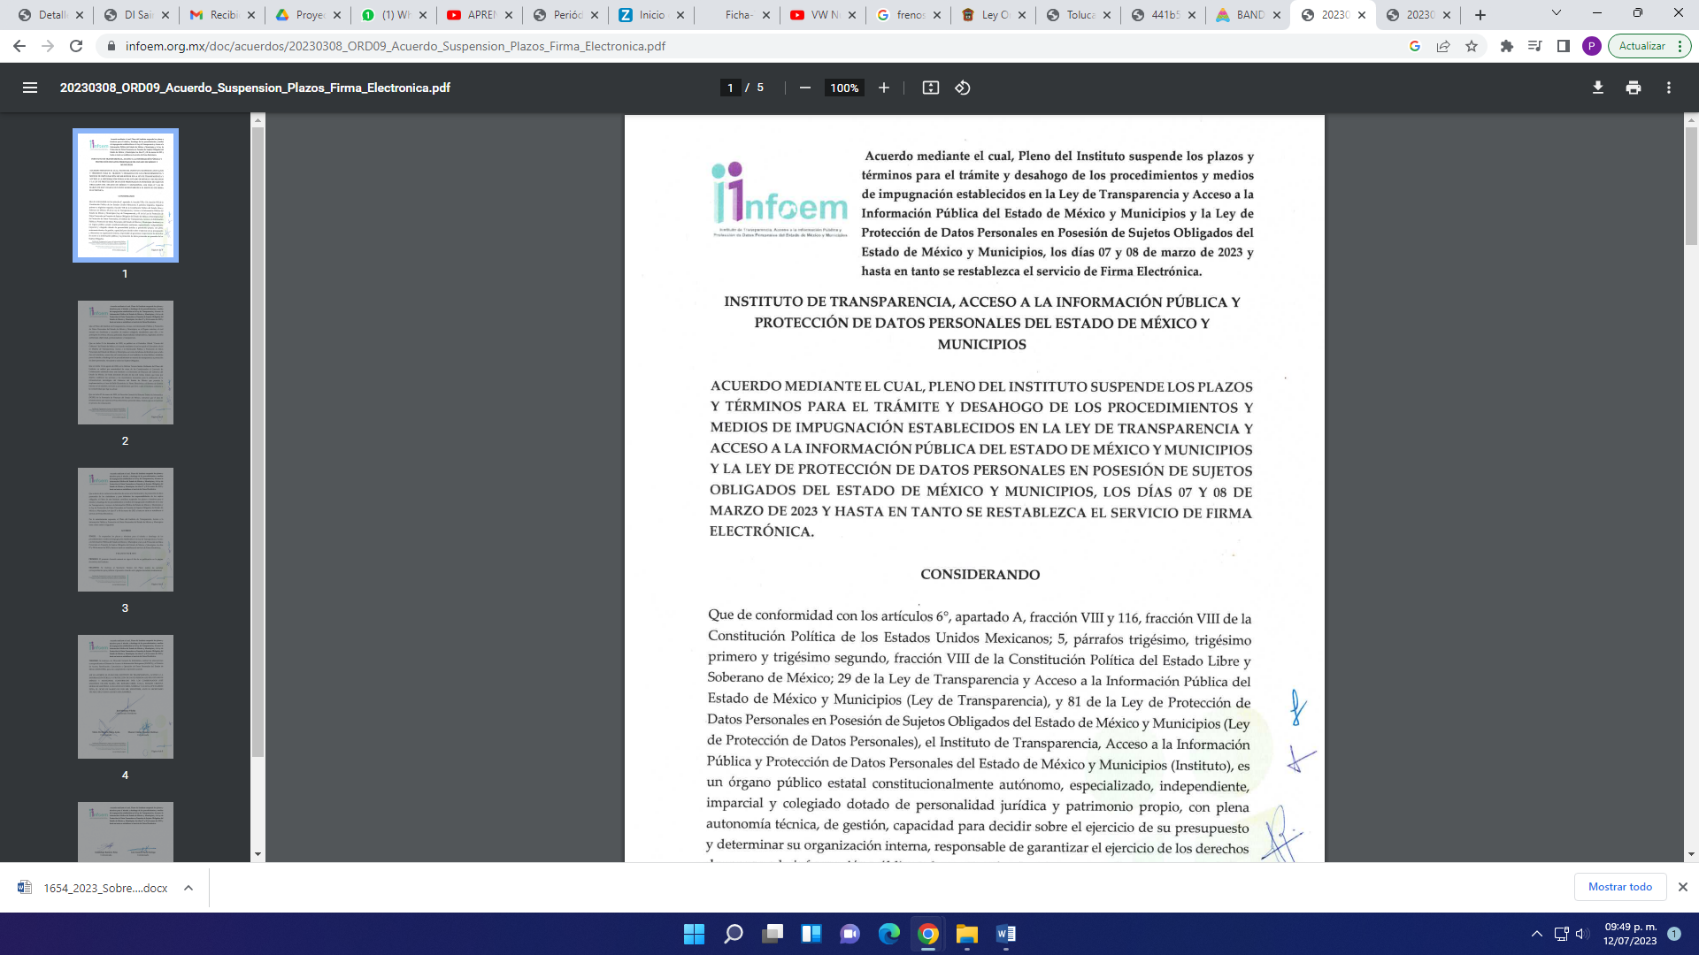
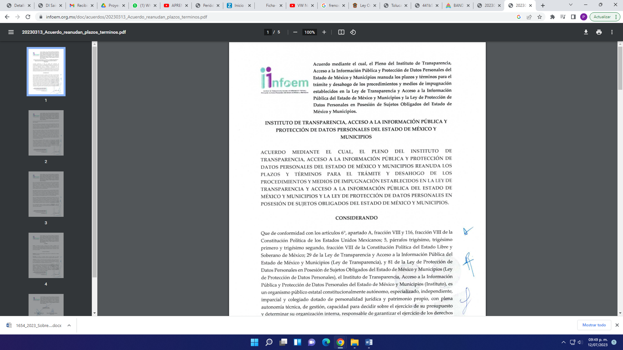
El pleno del este Organismo Garante, suspendió los plazos y términos para el trámite y desahogo de los procedimientos y medios de impugnación, hasta que se restableciera lo relacionado a la firma electrónica, los días siete, ocho, nueve, diez y trece de marzo del año 2023, reanudase los mismos hasta el día 14 de marzo del mismo año.
En ese sentido, tomando en consideración la respuesta del SUJETO OBLIGADO y lo indicado en los párrafos anteriores, se tiene que el recurso de revisión se interpuso al décimo cuarto día hábil siguiente que tuvo conocimiento de la respuesta.
Al mismo tiempo, por cuanto hace a la procedibilidad del recurso de revisión, es de suma importancia señalar que la parte recurrente no señaló nombre con el cual desee ser identificado, no obstante el, no proporcionar nombre no es motivo para archivar la solicitud de acceso a la información pública como concluida, conforme a lo previsto en el artículo 155, penúltimo párrafo de la Ley de Transparencia y Acceso a la Información Pública del Estado de México y Municipios que establece lo siguiente:

"Las solicitudes anónimas, con nombre incompleto o seudónimo serán procedentes para su trámite por parte del sujeto obligado ante quien se presente. No podrá requerirse información adicional con motivo del nombre proporcionado por el solicitante."(Sic)
Al mismo tiempo, tras la revisión del formato de interposición del recurso, se concluye en la acreditación plena de todos y cada uno de los elementos formales exigidos por el artículo 180 de la Ley de Transparencia y Acceso a la Información Pública del Estado de México y Municipios, toda vez que fue ingresado a través del SAIMEX.
Asimismo, resulta procedente la interposición del recurso de revisión al rubro anotado, toda vez que se actualiza las hipótesis previstas en el artículo 179, fracción I de la ley de la materia, que a la letra dice:
“Artículo 179. El recurso de revisión es un medio de protección que la Ley otorga a los particulares, para hacer valer su derecho de acceso a la información pública, y procederá en contra de las siguientes causas:
- La negativa de la información solicitada…” (Sic)
Tercero. Materia de Revisión: De las constancias que integran el expediente electrónico se advierte que el tema sobre el que este Instituto se pronunciará será: verificar si la respuesta otorgada por el SUJETO OBLIGADO es adecuada y suficiente para satisfacer el derecho de acceso a la información pública de la PARTE RECURRENTE, o en su defecto, en caso de ser procedente, ordenar la entrega de información.
Cuarto. Estudio de fondo del asunto. es conveniente analizar si la respuesta del SUJETO OBLIGADO cumple con los requisitos y procedimientos del derecho de acceso a la información pública, en atención a que en la Ley de Transparencia y Acceso a la Información Pública del Estado de México y Municipios en su artículo 4, dice que toda la información generada, obtenida, adquirida, transformada, administrada o en posesión de los sujetos obligados es pública y accesible de manera permanente a cualquier persona, privilegiando el principio de máxima publicidad, como así lo establece dicha determinación, que a continuación se trascribe para un mejor entendimiento:
“Artículo 4. El derecho humano de acceso a la información pública es la prerrogativa de las personas para buscar, difundir, investigar, recabar, recibir y solicitar información pública, sin necesidad de acreditar personalidad ni interés jurídico.
Toda la información generada, obtenida, adquirida, transformada, administrada o en posesión de los sujetos obligados es pública y accesible de manera permanente a cualquier persona, en los términos y condiciones que se establezcan en los tratados internacionales de los que el Estado mexicano sea parte, en la Ley General, la presente Ley y demás disposiciones de la materia, privilegiando el principio de máxima publicidad de la información. Solo podrá ser clasificada excepcionalmente Ley de Transparencia y Acceso a la Información Pública del Estado de México y Municipios 29 como reservada temporalmente por razones de interés público, en los términos de las causas legítimas y estrictamente necesarias previstas por esta Ley.
Los sujetos obligados deben poner en práctica, políticas y programas de acceso a la información que se apeguen a criterios de publicidad, veracidad, oportunidad, precisión y suficiencia en beneficio de los solicitantes.”(Sic)
De lo anterior, se desprende que los Sujetos Obligados tiene la obligación o deber de atender las solicitudes de acceso a la información pública que se les hagan de su conocimiento y proporcionar la información pública que obren en su poder conforme el estado que se encuentra y no hacer un procesamiento de la misma, ni presentarla conforme al interés del solicitante; como así lo establece el artículo 12 de la Ley de Transparencia y Acceso a la Información Pública del Estado de México y Municipios, el cual a la letra dice:
“Artículo12.- Quienes generen, recopilen, administren, manejen, procesen, archiven o conserven información pública serán responsables de la misma en los términos de las disposiciones jurídicas aplicables.
Los sujetos obligados sólo proporcionarán la información pública que se les requiera y que obre en sus archivos y en el estado en que ésta se encuentre. La obligación de proporcionar información no comprende el procesamiento de la misma, ni el presentarla conforme al interés del solicitante; no estarán obligados a generarla, resumirla, efectuar cálculos o practicar investigaciones.” (Sic)

Es decir, todo Sujeto Obligado que genere, recopile, administre, procese, archive, posea o conserve información es responsables de la misma, teniendo a su vez la obligación de proporcionarla cuando se le requiera, sin necesidad de resumirla, efectuar procedimientos para obtenerla, calcular y practicar investigaciones; es decir, los Sujetos Obligados sólo se concretarán a proporcionar la información solicitada que tengan en su poder en el estado que se encuentran, sin necesidad de concretarse al interés o términos específicos del solicitante.

Sirve de apoyo a lo anterior, el criterio 03-17, expuesto por el Instituto Nacional de Transparencia, Acceso a la Información y Protección de Datos Personales, que dice:

“No existe obligación de elaborar documentos ad hoc para atender las solicitudes de acceso a la información. Los artículos 129 de la Ley General de Transparencia y Acceso a la Información Pública y 130, párrafo cuarto, de la Ley Federal de Transparencia y Acceso a la Información Pública, señalan que los sujetos obligados deberán otorgar acceso a los documentos que se encuentren en sus archivos o que estén obligados a documentar, de acuerdo con sus facultades, competencias o funciones, conforme a las características físicas de la información o del lugar donde se encuentre. Por lo anterior, los sujetos obligados deben garantizar el derecho de acceso a la información del particular, proporcionando la información con la que cuentan en el formato en que la misma obre en sus archivos; sin necesidad de elaborar documentos ad hoc para atender las solicitudes de información.
Resoluciones:
∙ RRA 0050/16. Instituto Nacional para la Evaluación de la Educación. 13 julio de 2016. Por unanimidad. Comisionado Ponente: Francisco Javier Acuña Llamas.
∙ RRA 0310/16. Instituto Nacional de Transparencia, Acceso a la Información y Protección de Datos Personales. 10 de agosto de 2016. Por unanimidad. Comisionada Ponente. Areli Cano Guadiana.
∙ RRA 1889/16. Secretaría de Hacienda y Crédito Público. 05 de octubre de 2016. Por unanimidad. Comisionada Ponente. Ximena Puente de la Mora.”(Sic)

En esa tesitura, el artículo 24 en su último párrafo de la Ley de la Materia, dispone que los Sujetos Obligados sólo proporcionarán la información pública que generen, administren o posean en el ejercicio de sus atribuciones; por consiguiente, la información pública se encuentra a disposición de cualquier persona, lo que implica que es deber de los Sujetos Obligados, garantizar el Derecho de Acceso a la Información Pública, circunstancia que aconteció en el presente asunto que se analiza.

Siempre y cuando no se trate de información reservada o clasificada, que difundirla pondría en riesgo la seguridad jurídica y física del titular de la información, debiendo tener audacia los Sujetos Obligados para cuidar esta información a través del acuerdo clasificatorio del comité de transparencia y la versión pública que emita el servidor público habilitado de cada Sujeto Obligado; como así se establece en la Ley de Transparencia y Acceso a la Información Pública del Estado de México y Municipios.

En conclusión, el derecho de acceso a la información pública, consiste en que la información solicitada conste en un documento en cualquiera de sus formas, a saber: expedientes, reportes, estudios, actas, resoluciones, oficios, correspondencia, acuerdos, directivas, directrices, circulares, contratos, convenios, instructivos, notas, memorandos, estadísticas o bien, cualquier otro registro que documente el ejercicio de las facultades, funciones y competencias de los Sujetos Obligados; los que, podrán estar en cualquier medio, sea escrito, impreso, sonoro, visual, electrónico, informático u holográfico de conformidad con el artículo 3, fracción XI de la Ley de la materia, el cual señala lo siguiente:

“Artículo 3. Para los efectos de la presente Ley se entenderá por:
…
XI. Documento: Los expedientes, reportes, estudios, actas, resoluciones, oficios, correspondencia, acuerdos, directivas, directrices, circulares, contratos, convenios, instructivos, notas, memorandos, estadísticas o bien, cualquier otro registro que documente el ejercicio de las facultades, funciones y competencias de los sujetos obligados, sus servidores públicos e integrantes, sin importar su fuente o fecha de elaboración. Los documentos podrán estar en cualquier medio, sea escrito, impreso, sonoro, visual, electrónico, informático u holográfico…” (Sic)

Siendo aplicable, el Criterio de interpretación en el orden administrativo número 0002-11, emitido por Acuerdo del Pleno del Instituto de Transparencia y Acceso a la Información Pública del Estado de México y Municipios; publicado en el Periódico Oficial del Gobierno del Estado Libre y Soberano de México “Gaceta del Gobierno”, el diecinueve de octubre de dos mil once, cuyo rubro y texto refieren lo siguiente:

“CRITERIO 0002-11
INFORMACIÓN PÚBLICA, CONCEPTO DE, EN MATERIA DE TRANSPARENCIA. INTERPRETACIÓN SISTEMÁTICA DE LOS ARTÍCULOS 2°, FRACCIÓN V, XV, Y XVI, 3°, 4°, 11 Y 41. De conformidad con los artículos antes referidos, el derecho de acceso a la información pública, se define en cuanto a su alcance y resultado material, el acceso a los archivos, registros y documentos públicos, administrados, generados o en posesión de los órganos u organismos públicos, en virtud del ejercicio de sus funciones de derecho público, sin importar su fuente, soporte o fecha de elaboración.
En consecuencia el acceso a la información se refiere a que se cumplan cualquiera de los siguientes tres supuestos:
1) Que se trate de información registrada en cualquier soporte documental, que en ejercicio de las atribuciones conferidas, sea generada por los Sujetos Obligados;
2) Que se trate de información registrada en cualquier soporte documental, que en ejercicio de las atribuciones conferidas, sea administrada por los Sujetos Obligados, y
3) Que se trate de información registrada en cualquier soporte documental, que en ejercicio de las atribuciones conferidas, se encuentre en posesión de los Sujetos Obligados.”(Sic)
Ahora bien, del análisis de la solicitud de información pública que motivó el recurso de revisión que ahora se resuelve, se advierte que el particular requirió al Ayuntamiento de Almoloya de Juárez, lo siguiente
- Cursos de capacitación del ejercicio fiscal 2022 y lo que va del 2023, de los servidores públicos que se encuentran adscritos al catastro municipal y/o que se encargan de darle trámite a las solicitudes de los particulares correspondientes a la medición de los predios o terrenos para obtener su clave catastral.
En respuesta, el SUJETO OBLIGADO a través de su Coordinación del Área de Catastro Municipal de Almoloya de Juárez, informó cuales son los cursos de capacitación tomados por los servidores públicos adscritos a esta Coordinación, como se observa a continuación:
No conforme con la respuesta la parte RECURRENTE interpuso el recurso de revisión que se analiza en el presente asunto, por medio del cual se inconformó en lo medular porque la negativa de la información solicitada.
Ante la interposición del recurso de revisión el SUJETO OBLIGADO, fue omiso en rendir su informe justificado.

Con base en lo precedente, se determina que la información proporcionada por el SUJETO OBLIGADO en su respuesta, cumple con lo establecido por los artículos 4, 12 y 24 último párrafo de la Ley de Transparencia y Acceso a la Información Pública del Estado de México y Municipios; por ello, los motivos de inconformidad acontecen infundados para modificar o revocar la respuesta del SUJETO OBLIGADO en razón de las consideraciones de derecho que a continuación se exponen:
De una revisión a la respuesta se advierte que esta fue proporcionada Coordinación del Área de Catastro Municipal de Almoloya de Juárez, en donde informó cuales son los cursos de capacitación del ejercicio fiscal 2022 y lo que va del 2023 de los servidores públicos que se encuentran adscritos al catastro municipal; siendo el área competente para conocer de la información, en términos de lo señalado por el artículo 33 y 35 del Bando Municipal de Almoloya de Juárez para el año 2023, que señalan:

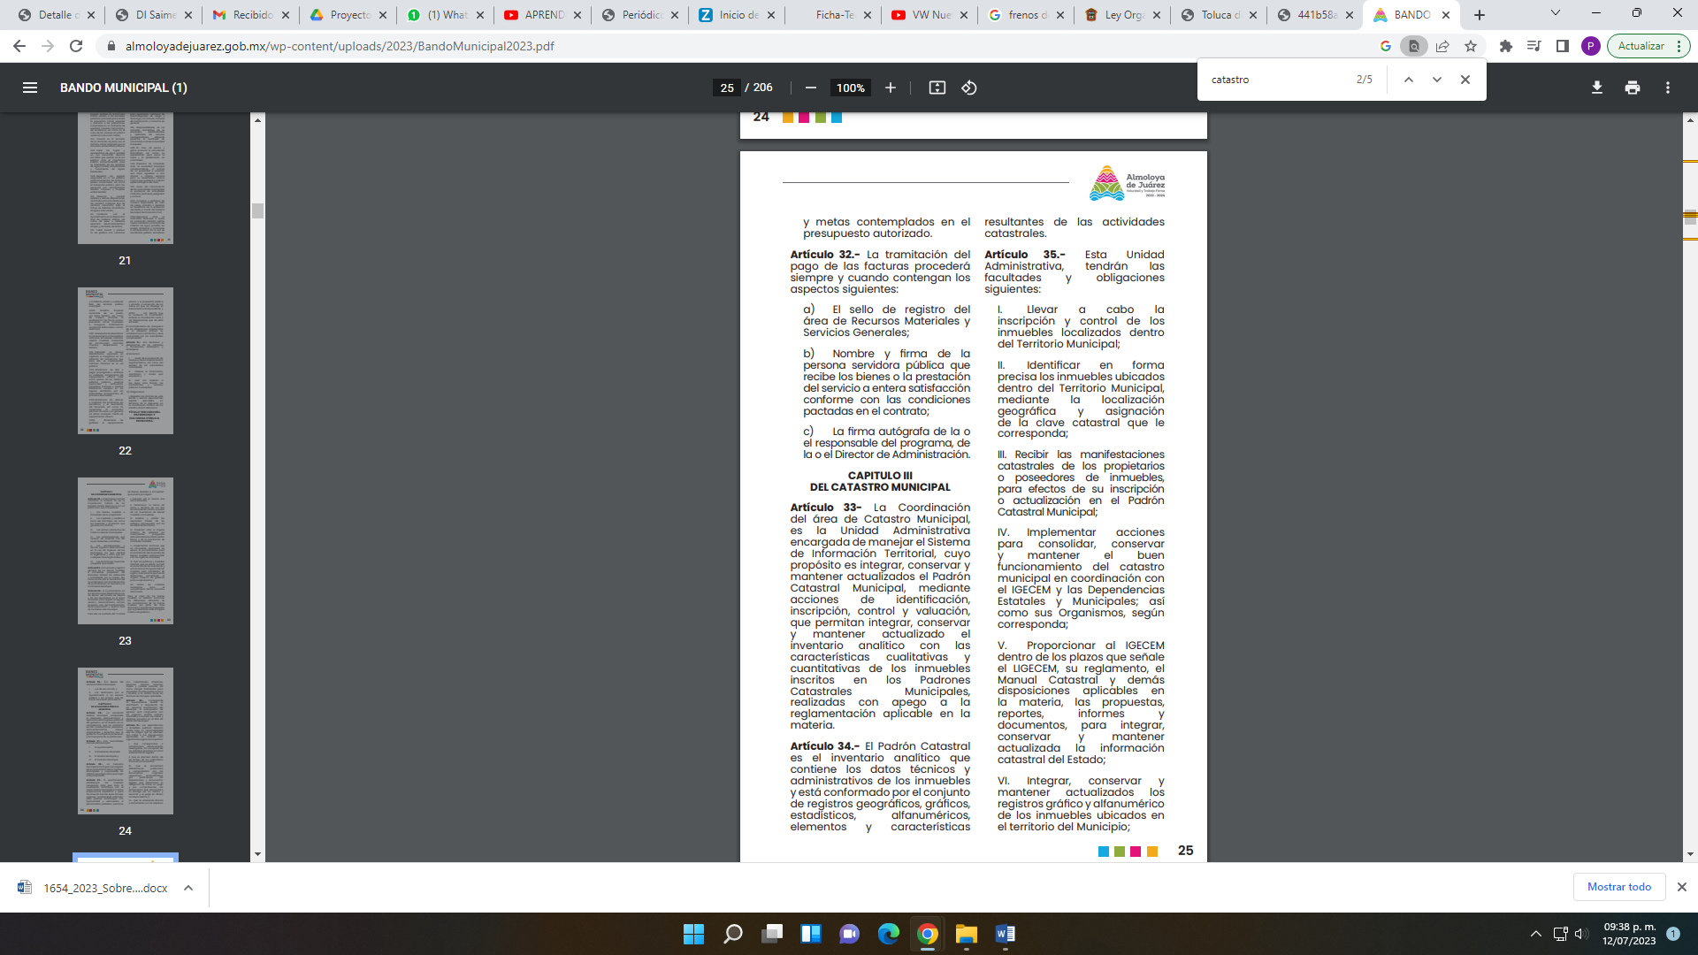

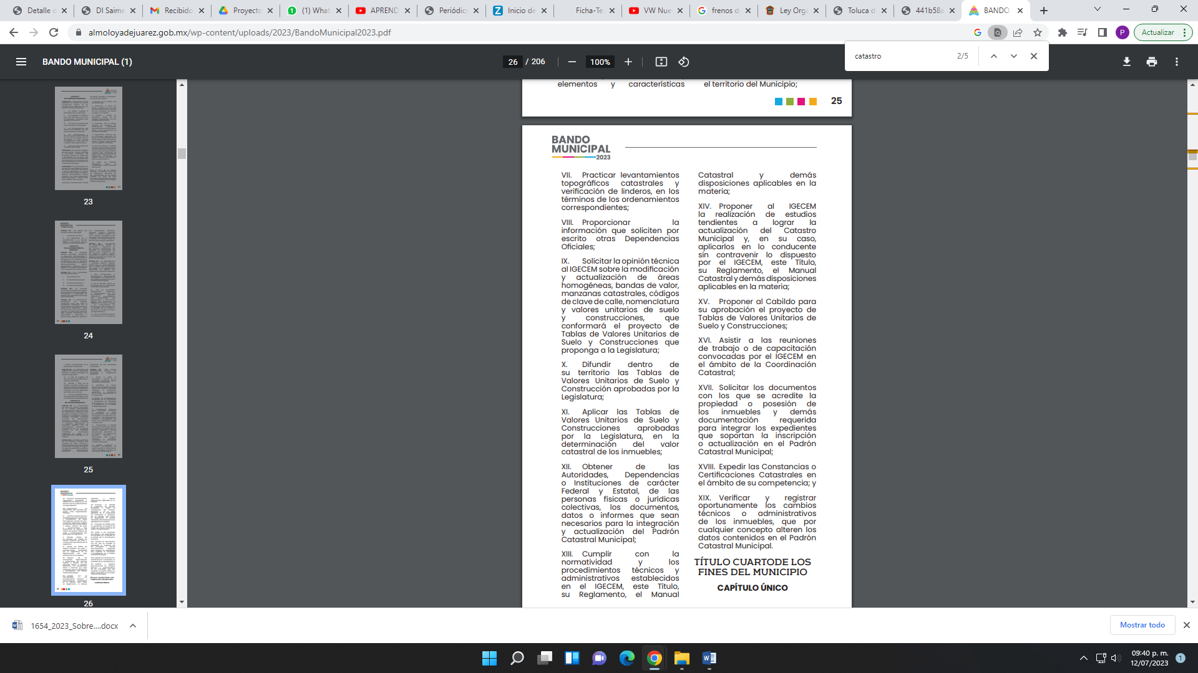

Por consiguiente, lo proporcionado en respuesta corresponde con lo solicitado, colmando con ello el derecho de acceso a la información del particular.

Máxime, que este Organismo Garante estima conveniente señalar que no está facultado para manifestarse sobre la veracidad de la información proporcionada, ya que no existe precepto legal alguno en la Ley de la Materia que permita, vía recurso de revisión, se pronuncie al respecto. Por analogía, sirve de apoyo a lo anterior el Criterio 31-10 emitido por el entonces Instituto Federal de Accesos a la Información y Protección de Datos, que a la letra establece lo siguiente:
“El Instituto Federal de Acceso a la Información y Protección de Datos no cuenta con facultades para pronunciarse respecto de la veracidad de los documentos proporcionados por los sujetos obligados. El Instituto Federal de Acceso a la Información y Protección de Datos es un órgano de la Administración Pública Federal con autonomía operativa, presupuestaria y de decisión, encargado de promover y difundir el ejercicio del derecho de acceso a la información; resolver sobre la negativa de las solicitudes de acceso a la información; y proteger los datos personales en poder de las dependencias y entidades. Sin embargo, no está facultado para pronunciarse sobre la veracidad de la información proporcionada por las autoridades en respuesta a las solicitudes de información que les presentan los particulares, en virtud de que en los artículos 49 y 50 de la Ley Federal de Transparencia y Acceso a la Información Pública Gubernamental no se prevé una causal que permita al Instituto Federal de Acceso a la Información y Protección de Datos conocer, vía recurso revisión, al respecto.”(Sic)

De lo anterior, este Órgano Resolutor en aras de tutelar el derecho de acceso a la información de los particulares, tiene la obligación de apegarse en todo momento a lo que dispone la Ley de Transparencia y Acceso a la Información Pública del Estado de México y Municipios garantizando los principios de imparcialidad y legalidad en el procedimiento de impugnación y resolución del recurso planteado.
En consecuencia de todo lo anterior, y una vez analizada las constancias que integran el expediente en que se actúa, lo PROCEDENTE es CONFIRMAR la respuesta del SUJETO OBLIGADO.
Así, con fundamento en lo prescrito en los artículos 5 párrafos trigésimo, trigésimo primero y trigésimo segundo de la Constitución Política del Estado Libre y Soberano de México; 2, fracción II; 29, 36 fracciones I y II; 176, 178, 181, 185 y 186 fracción II de la Ley de Transparencia y Acceso a la Información Pública del Estado de México y Municipios, este Pleno:
III. R E S U E L V E:
Primero. Resulta infundado el motivo de inconformidad aducido por la parte RECURRENTE en el recurso de revisión 01654/INFOEM/IP/RR/2023; por lo que, en términos de los argumentos señalados en el Considerando Cuarto se CONFIRMA la respuesta emitida por el SUJETO OBLIGADO.
Segundo. Notifíquese vía SAIMEX la presente resolución a la Titular de la Unidad de Transparencia del SUJETO OBLIGADO, para su conocimiento, lo anterior en términos del artículo 189 de la Ley de Transparencia y Acceso a la Información Pública del Estado de México y Municipios.
Tercero. Notifíquese, vía SAIMEX a la parte RECURRENTE la presente resolución y hágase del conocimiento que en caso de que considere que la presente resolución le causa algún perjuicio, podrá promover el Juicio de Amparo en los términos de las leyes aplicables, de acuerdo a lo estipulado por el artículo 196 de la Ley de Transparencia y Acceso a la Información Pública del Estado de México y Municipios.
ASÍ LO RESUELVE, POR UNANIMIDAD DE VOTOS, EL PLENO DEL INSTITUTO DE TRANSPARENCIA, ACCESO A LA INFORMACIÓN PÚBLICA Y PROTECCIÓN DE DATOS PERSONALES DEL ESTADO DE MÉXICO Y MUNICIPIOS, CONFORMADO POR LOS COMISIONADOS JOSÉ MARTÍNEZ VILCHIS, MARÍA DEL ROSARIO MEJÍA AYALA, SHARON CRISTINA MORALES MARTÍNEZ, LUIS GUSTAVO PARRA NORIEGA Y GUADALUPE RAMÍREZ PEÑA; EN LA VIGÉSIMA SÉPTIMA SESIÓN ORDINARIA CELEBRADA EL DOS DE AGOSTO DE DOS MIL VEINTITRÉS, ANTE EL SECRETARIO TÉCNICO DEL PLENO ALEXIS TAPIA RAMÍREZ.

